Урок русского языка в 9-м классе по теме "Сложноподчиненные предложения с придаточными уступительными"
Ход урока
I. Учитель: Мы с вами продолжаем изучение сложноподчиненных предложений с придаточными обстоятельственными. Открываем тетрадь и записываем число, классная работа. 2 строки для темы.
II. 1. Работа над ошибками по предыдущей теме урока в проверенной учителем работе. (Вопросы, схемы)
Лингвистическая разминка
Из какого стихотворения эти строки, кто автор. ( Пушкин Во глубине сибирских руд)
Выполните пунктуационный разбор. Составьте схему [], ( как …)
Любовь и дружество до вас¹
Дойдут сквозь мрачные затворы,
Как в ваши каторжные норы
Доходит мой свободный глас.
- Определите вид придаточного, задав вопрос. (В сравнении с чем?- сравнения)
- Отметим возвышенную лексику, необычные формы слов(дружество, глас- неполногласия)
- Назовите эпитеты ( мрачные, каторжные, свободный)
-Укажите метафоры (мрачные затворы, каторжные норы)
Фронтальный опрос
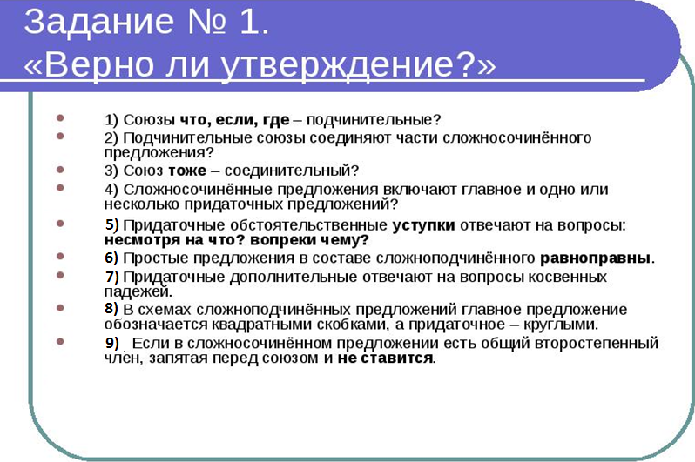

3. Подготовка к изучению нового материала через повторение и актуализацию опорных знаний.

Посмотрите на иллюстрацию, о чём она говорит? Предположите тему урока. Запишите тему
"Сложноподчиненные предложения с придаточными уступительными"

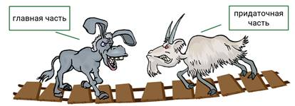
-Откройте опорный конспект в тетради или правило учебника с. 92
Слово «уступка» нам хорошо знакомо из жизни. Уступительный – выражающий уступку, допущение чего-нибудь, не правда ли?
- А что обозначают придаточные уступки?
Ведь в грамматике уступительный – это еще и выражающий несоответствие каким-либо условиям. Действия в одной части обязательно совершаются «назло» действиям или явлениям в другой части.
Научным языком мы можем выразить это так: придаточные уступки сообщают о тех условиях, вопреки которым совершаются какие-либо действия.
- На какие вопросы отвечают? (несмотря на что? вопреки чему?)
- Придаточные уступки относятся ко всему главному предложению.
- Посмотрите на слайд, какую информацию можно извлечь? ( Придаточная часть – в любом месте)
(),[]
- При помощи каких союзов и союзных слов присоединяются придаточные?
Средствами связи союзы хотя, пусть, пускай. А также несмотря на то что, невзирая на то что и даже даром что. Союзные слова что, кто, где, куда, откуда, когда, сколько, к которым присоединяется частица ни.

Работа с теоретическим материалом. Какую новую информацию можно получить, прочитав текст?

Теоретический материал. В том случае, если составной союз целиком входит в придаточную часть, знаки препинания ставятся следующим образом:
А) Если придаточная часть предложения следует за главной – запятая ставится только перед союзом.
Мы принялись бегать по закрайку самого берега, и все выходило отлично, несмотря на то что кое-где лед ломался и выступала вода. Д. Мамин-Сибиряк, Дурной товарищ.
Б) Если придаточная часть находится внутри главной – запятые ставятся перед союзом и после всего придаточного предложения.
Он, несмотря на то что был в упоительном чаду пива и вина, чувствовал, что несколько неприлично в таком виде и при таком действии находиться в присутствии постороннего свидетеля. Н. Гоголь.
В) Если придаточная часть предшествует главной – запятая ставится только после всего придаточного предложения.
С тех пор как вечный судия // Мне дал всеведанье пророка, // В очах людей читаю я // Страницы злобы и порока. М. Лермонтов, Пророк. Вместо того чтобы становиться толпой против толпы, люди расходятся врозь, нападают поодиночке. Л. Толстой, Война и мир.

Однако в зависимости от смысла, логического подчеркивания придаточного предложения, наличия в предложении определенных лексических элементов сложный союз может распадаться на две части: Несмотря на то, что ветер... свободно носился над морем, тучи были неподвижны .(Горький)

Составьте предложения по схемам.
-Вывод

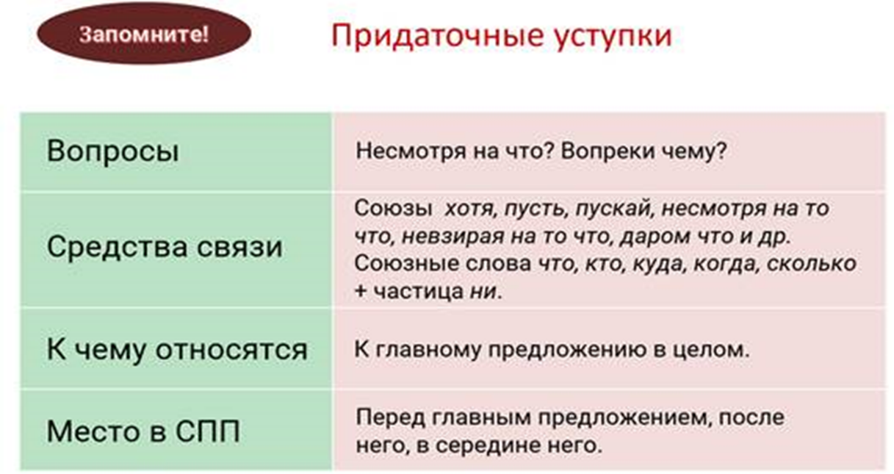

Работа с предложением
Мы отправились в путь, несмотря на то что за окном страшно завывал ветер.
Работа с текстом
Закрепление изученного материала.
В) Тестовые задания.
А) Укажите сложноподчинённое предложение с придаточным уступительным.
- Весной, когда оживает природа, чувствуешь необыкновенный прилив сил.
- Он понял тогда, что Левинсон хотел проверить боевую готовность отряда.
- Несмотря на то что была солнечная погода, в парк мы так и не пошли.
- Я присел на скамейку, чтобы не упасть.
Б) Укажите сложноподчинённое предложение с придаточным условия.
- У меня было такое чувство, будто я в чём-то ошибся.
- Вскоре он понял, что дальше идти опасно.
- Если команда нашей школы выиграет завтрашний матч, то она выйдет в финал.
- Я смотрел на крепость и пытался угадать, какая история связана с ней.
Работа с текстом.

VI. Итог урока.
- С какими предложениями познакомились на уроке?
- Почему их так назвали?
- На что указывают придаточные уступки?
- При помощи чего присоединяются к главному предложению?
VII. Домашнее задание. Выписать из художественной литературы 4 предложения с пред. уступки

